**2024年3月22日今日动态**

今天是星期五，晴。共有23位小朋友来园。易筱曦、郭静悠、褚浩宸请假。

**一、户外活动：**

来看看我们今天的户外活动！

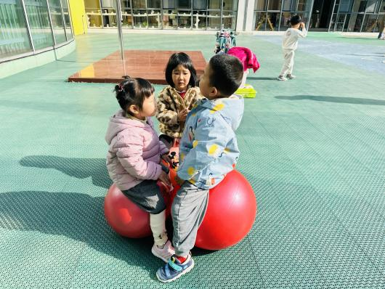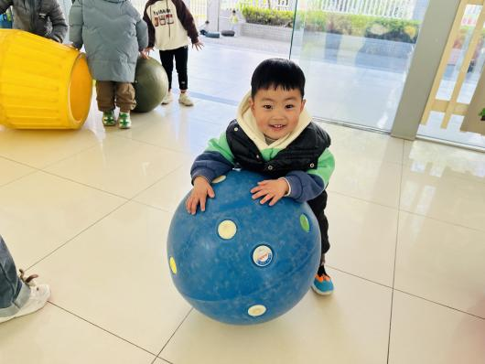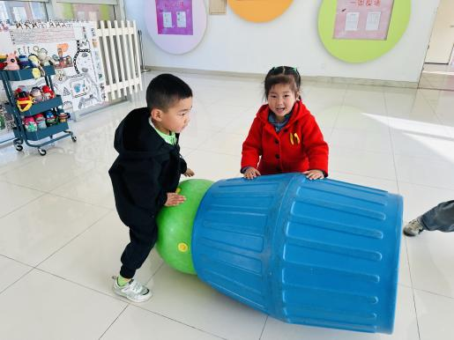

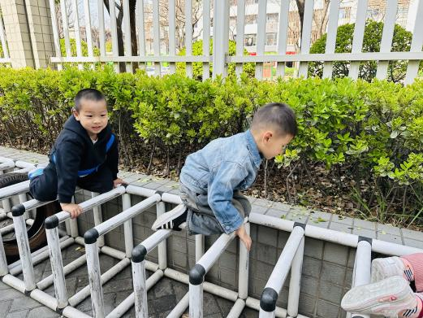我们在玩滚筒 我们一起玩羊角球

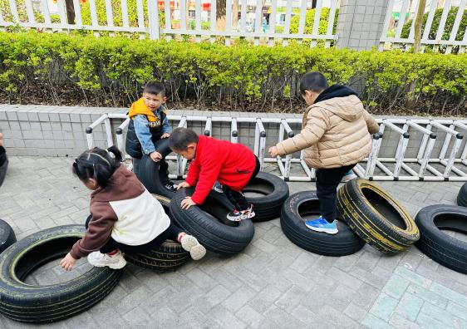

我们有的爬轮胎山，有的在架子上爬

**二、集体活动**

音乐“客人来了”是一首F大调，2\4拍的歌曲。歌曲以迎接客人、欢送客人为主线共分为两段，分别描述客人来时、离开时，作为小主人应该怎样做。歌词简单易懂，旋律平稳、舒缓。歌曲中的附点音符是本次活动的重点，将歌曲情节完整演唱是难点。

小班幼儿在家里又有过接待客人的经验，通常以打招呼、说再见为主，具体接待客人应该怎么做，还不是很清楚。孩子能通过比较来感知节奏的欢快和舒缓，愿意跟着钢琴的伴奏演唱歌曲，但是歌唱的声音较小，对于附点不能很好地控制。

在活动中，孩子们能仔细观察图片上的内容，并能跟着钢琴唱一唱。

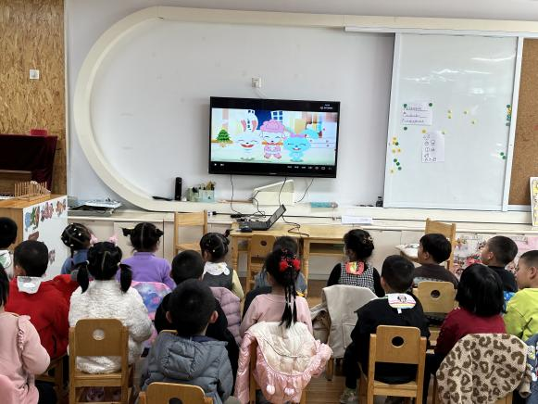

**三、区域活动**

快来看看我们在区域中的游戏吧！

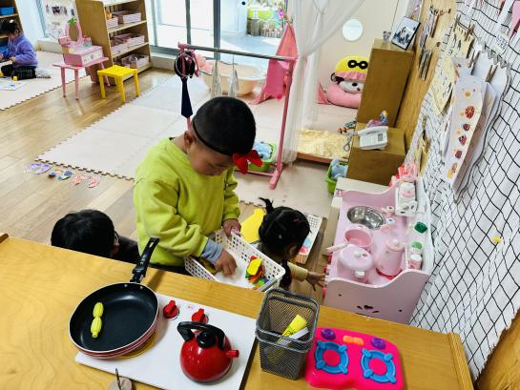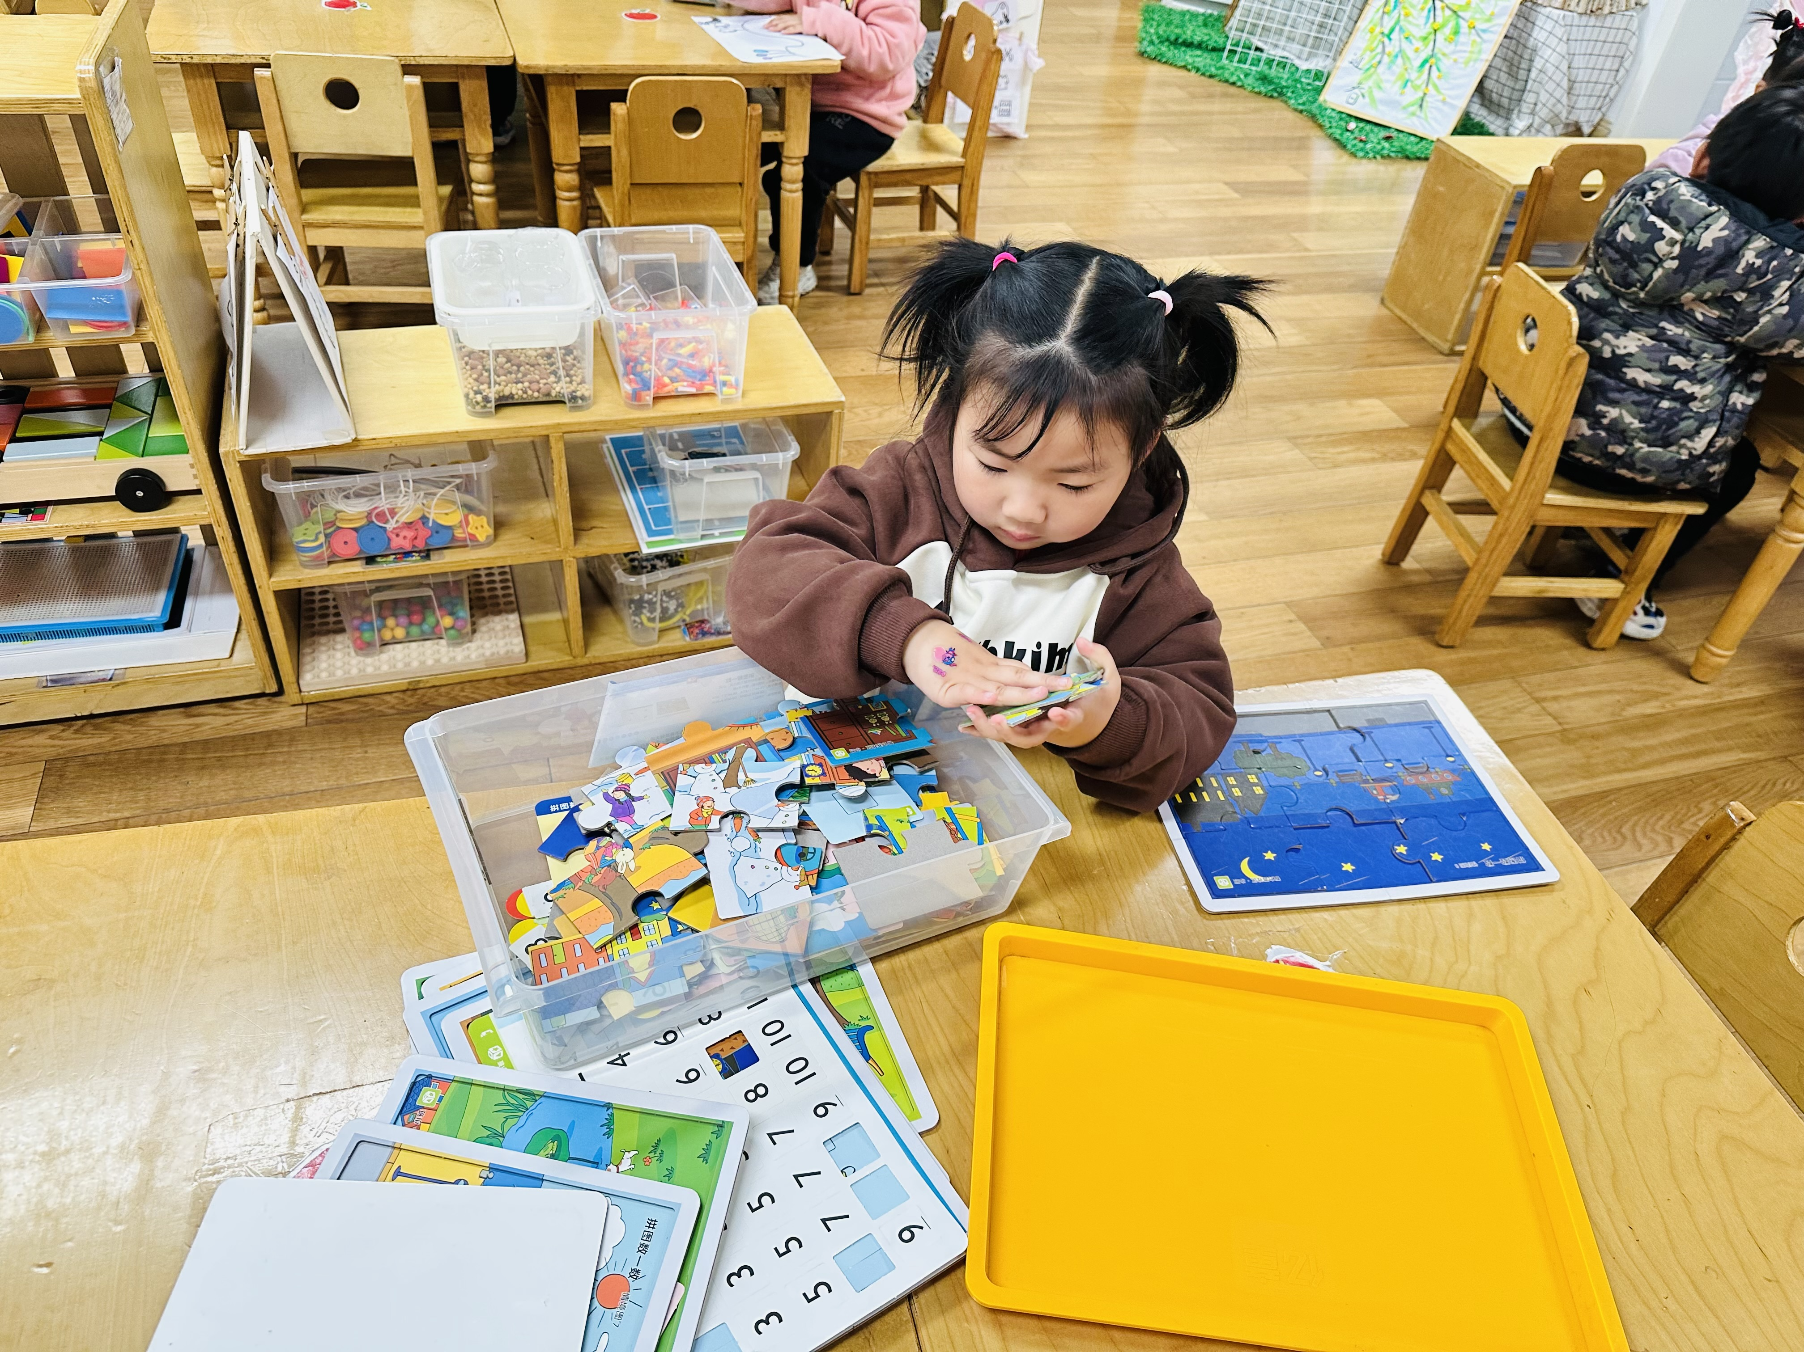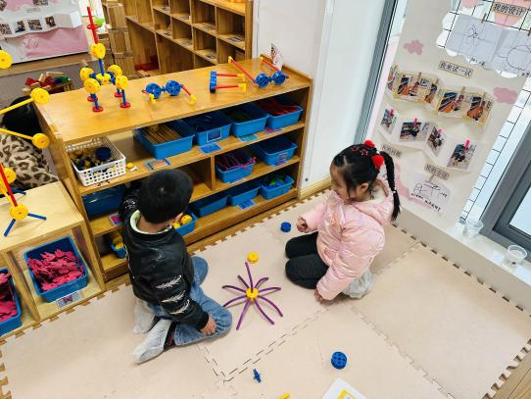

我们用万能工匠插塑蜘蛛 寻找拼图块 找一找我需要的菜

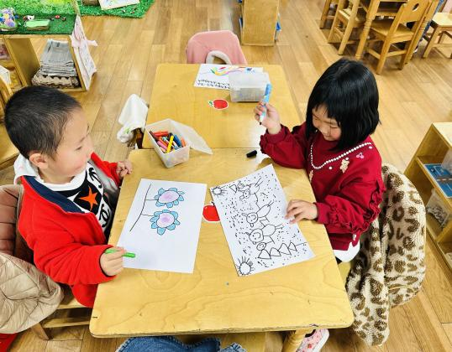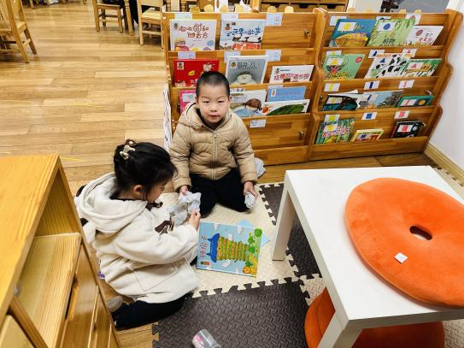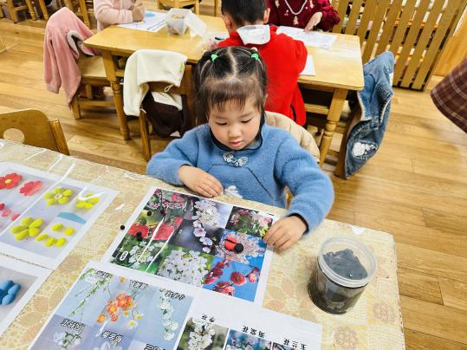

先穿鞋套再看书 我用太空泥做七星瓢虫 我们在画画

**四、家园配合**

1.春季是传染病高发季节，周末家长们在家一定要多关注孩子的各项身体体征，引导幼儿养成良好的生活作息习惯及卫生习惯，作息最好和幼儿园同步；增强体育锻炼，晚饭后可以适当消食，膳食均衡，尤其是孩子不爱吃的蔬菜更要鼓励、督促。如果孩子身体不适，呕吐、腹泻或咳嗽严重的幼儿，请尽量在家休息，避免交叉感染

2.部分小朋友的指甲很长，家长们一定要给孩子勤剪指甲，指甲是最容易滋生细菌的地方之一，尤其是部分小朋友喜欢咬指甲。